**프로젝트 계획서**

**SSAFY人을 위한 mattermost 캘린더 봇 & 사이트**

**2021. 10. 20**

**서울1반 3팀**

**신지예 (팀장), 노진혁, 박서희, 안영진, 이진영**

목차

1. 프로젝트 개요 3

1-1. 주제 선정 배경 및 시장 분석 3

1-2. 목표 4

1-3. 팀원별 담당 역할 5

2. 개발 계획 6

2-1. 일정 계획 6

2-2. 개발 언어 및 활용 기술 6

2-3. 오픈소스 활용 및 개발……………………………………………………………………………………….6

2-4. 예산 7

3. 분석 및 설계 8

3-1. 요구사항 정의 8

3-2. 애플리케이션 아키텍쳐 9

# 프로젝트 개요

## 주제 선정 배경 및 시장 분석

1. 주제 선정 배경

SSAFY Mattermost 채널에는 매일 공지사항이 꾸준히 올라오고 있다. 하나의 채널에 공지가 여러 개 올라오다 보니 이전에 등록된 공지사항이 밀려나 교육생들이 확인하지 못하는 경우도 있고 교육생 스스로 마감일이나 일정을 따로 메모해두어야 한다는 문제점이 있다.

1. 벤치마킹 또는 유사 서비스 사례 소개

**슬랙의 “Slack Bot”**

2015년 말, 기업용 메신저인 ‘슬랙 봇’으로 회의 스케줄을 저장 및 알려 주고 과거 주고받았던 메시지를 검색하는 기능을 개발해 활용

125명의 직원을 보유한 벤처회사로 유료회원 수 75만 명, 하루 액티브 사용자수 230만 명, 6,400만 달러의 매출을 기록하며 성장

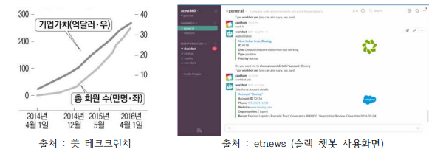구글 드라이브 등 외부 앱과의 ‘통합성’과 API 중심의 ‘확장성’을 기반으로 많은 제3의 협력사들과 연계를 통해 생태계 확장중

**디스코드의 “Bot”**

2018년 말, 생성되어 서버에 관리, 오락, 편의 등 여러 기능을 제공하여 사용자가 명령어를 입력하면 특정한 반응을 하도록 프로그래밍 된 계정이다. 주로 대형 서버에 기본적으로 들어가 노래, 게임 등의 다양한 형태로 사용자들에게 서비스 되고 있다. 일부 유료 계정으로 돈을 지불하면 다른 추가 기능을 제공하는 계정 또한 존재한다.

국내 봇과 해외봇이 나뉘어 올라오고 있다. <https://koreanbots.dev/>

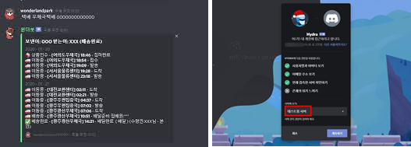

1. 소비자/시장에 줄 수 있는 가치

소비자의 관심 유도와 능동적 양방향 소통을 위해서는 메신저 플랫폼을 통한 알림 서비스 및 시각적인 활동 확인 및 일정 관리를 통해 효과적인 프로젝트 성공을 유도할 수 있다.

사람들이 필요로 하는 서비스와 데이터를 적시에 찾아주는 등 SSAFY와 개인을 연결해주는 연결고리 역할로서 충분한 역할을 할 수 있을 것으로 기대된다.

1. 향후 전망

사용자 맞춤 서비스로 GUI를 통해 원하는 봇을 설정하고 이에 따른 편리한 서비스를 제공받을 수 있게 하여 부가적인 가치를 제공할 수 있도록 한다.

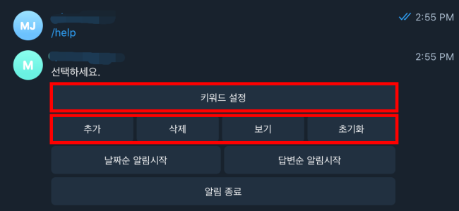

## 목표

1. 여러 채널에 분산되어 있는 공지를 한눈에 보기 쉽게 달력에 일정으로 표시해둔다.
2. 교육생이 아닌 교육 프로의 경우 캘린더에 일정을 등록하면 mm으로 자동 공지가 올라간다.
3. 프로젝트를 진행하면서 다양한 툴로 소통하는 혼란 속, 여러 채널에 올라오는 공지를 꼼꼼하게 확인하지 못해 일정을 놓쳐서 프로님께 개인 메세지가 오는 불필요한 일을 막는다.

## 팀원별 담당 역할

|  |  |  |
| --- | --- | --- |
| 이름 | 역할 | 담당 업무 |
| 신지예 | 팀장 | 팀장. 봇 개발, 풀스택 개발 |
| 노진혁 | 팀원 | 봇 개발, 풀스택 개발 |
| 박서희 | 팀원 | 봇 개발, 풀스택 개발 |
| 안영진 | 팀원 | 봇 개발, 풀스택 개발 |
| 이진영 | 팀원 | 봇 개발, 풀스택 개발 |

# 개발 계획

## 일정 계획

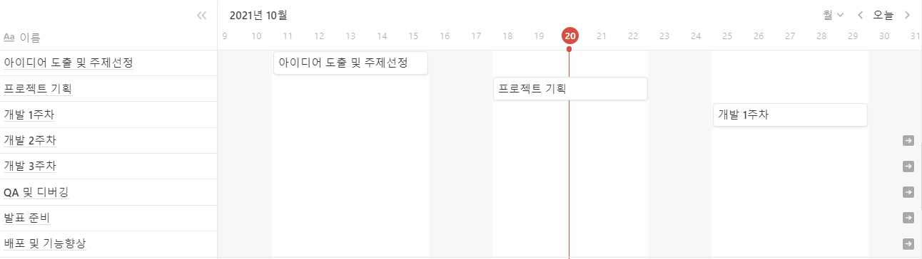

## 개발 언어 및 활용 기술

|  |  |  |
| --- | --- | --- |
| 항목 | 적용 대상 | 비고 |
| Java Spring | 백엔드 |  |
| Redis | DB |  |
| MySQL | DB |  |
| Vue.js | 프론트엔드 |  |
| Tailwind | 프론트엔드 |  |
| Mattermost API | 봇 |  |

## 오픈소스 활용 및 개발

1. 오픈소스 활용/개발 중 택1

오픈소스 개발

2) 오픈소스 활용 분야

3) 오픈소스 기여 방안

접근성을 위해 npm 배포

## 예산

|  |  |  |  |  |
| --- | --- | --- | --- | --- |
| 항목 | 상세 | 수량 | 단가 | 비용(원) |
| AWS 프로젝트 서버 | 기본 제공 | 1 | 195,000 | 195,000 |
| AWS 프로젝트 서버 | S3 서버 | 1 | $0.025/GB  사용량 과금 | - |
| 라이선스/사용료 | IntelliJ IDEA Ultimate | 2 | $14.90/월 | 36,000 |
| 라이선스/사용료 | 안드로이드 개발자 등록 | 1 | $25/년 | 30,000 |
| 합계 |  |  |  | 261,000 |

# 분석 및 설계

## 요구사항 정의

1. 필수 구현

Mattermost bot을 통한 손 쉬운 공지사항 등록, 일정 등록

일정이 있을 경우 채널에 알리는 Mattermost bot 서비스

교육생 별 자신의 스케쥴을 확인 가능한 Calendar Site

1. 추가 구현

Mattermost bot 생성을 쉽게 할 수 있는 GUI 웹 사이트

## 애플리케이션 아키텍쳐

1. 다이어그램

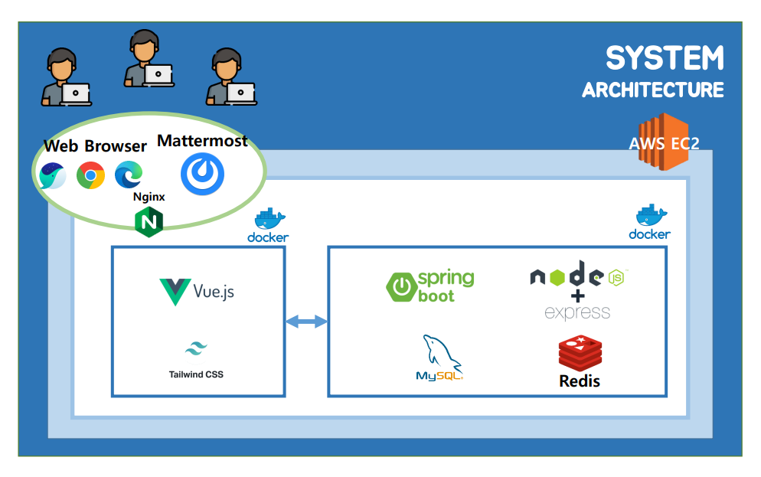

1. 화면 예시

